O Z N Á M E N Í

Město Osek, v souladu se zákonem č. 128/2000 Sb., o obcích, ve znění pozdějších předpisů, oznamuje záměr na odprodej stavební parcely č. 1249 katastrální území Osek u Duchcova.
Stavební parcela o výměře 21 m² se nachází v ulici Jateční na „Izoláku“. Na pozemku je umístěna garáž ve vlastnictví fyzické osoby.
Záměr na odprodej uvedeného pozemku byl projednán a schválen na zasedání Zastupitelstva města Osek dne 18. září 2013 usnesením č. 47/2013.

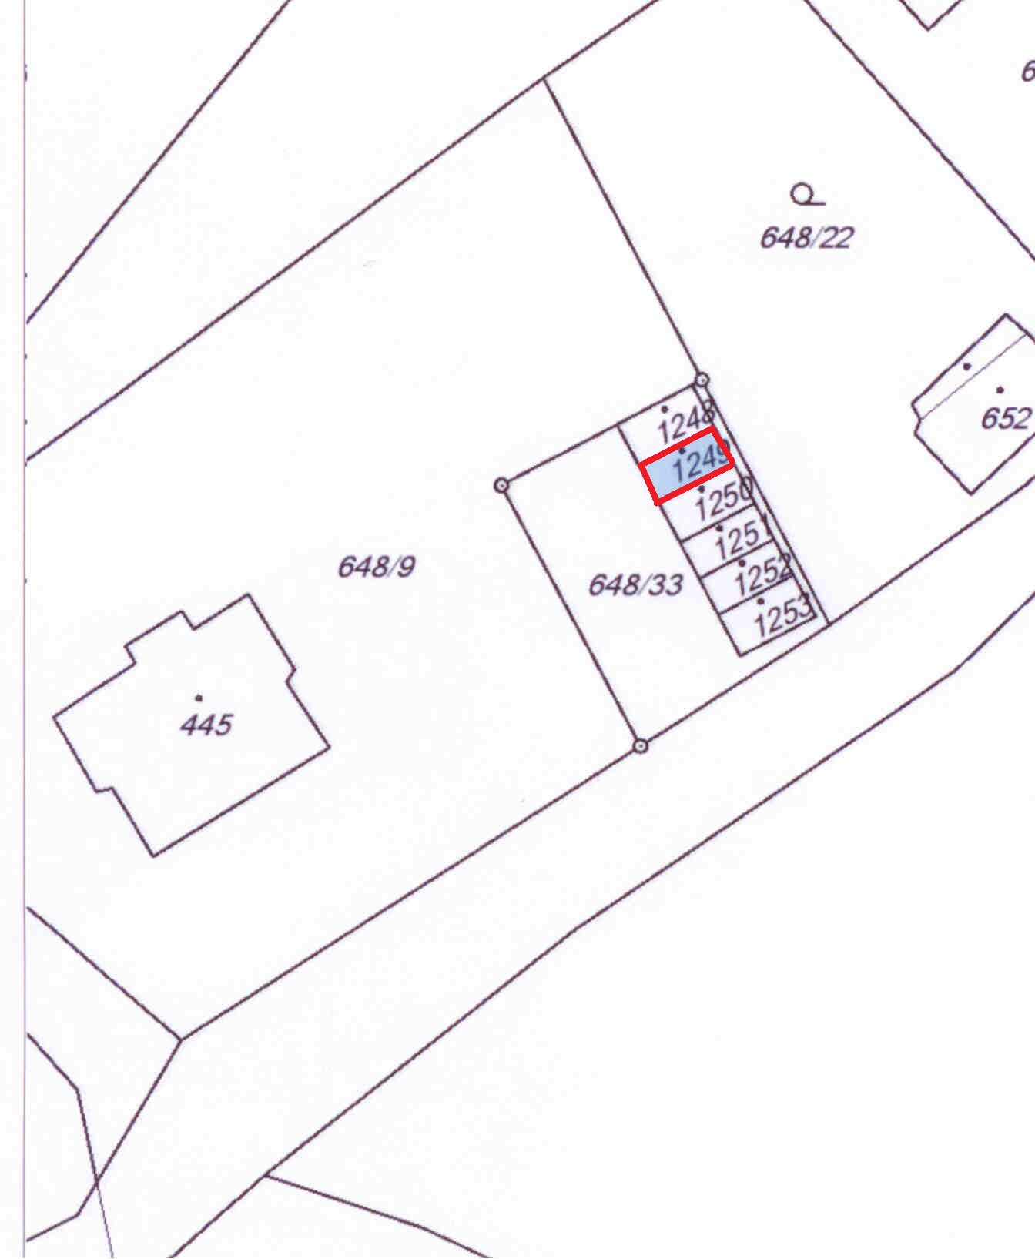
„Izolák“
ul. Jateční

Ing. Lenka Ř í h o v á v.r.
starostka

otisk razítka

23.9.
Zveřejněno od ………….…... 2013 do ……………….... 2013

